防犯灯写真（工事前後写真）の撮影方法

良い例
悪い例

対象となる防犯灯ｂ
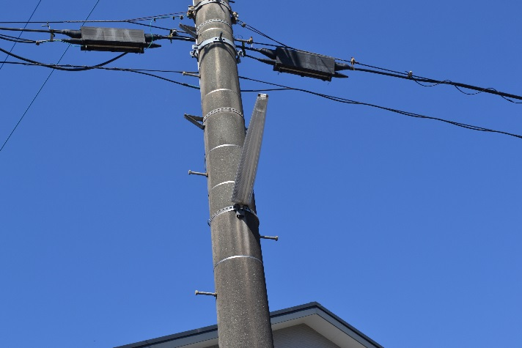
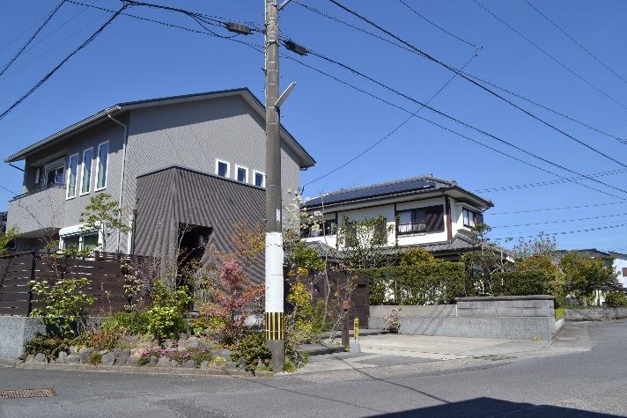

サンプル

悪い例
良い例

対象となる防犯灯ｂ
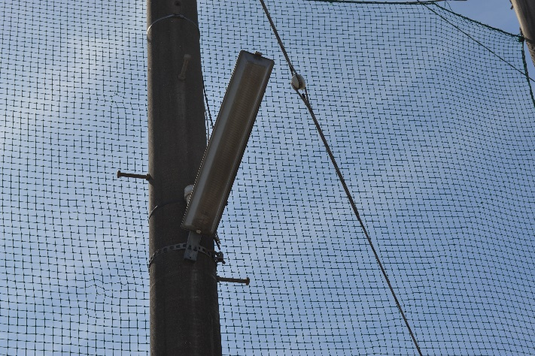
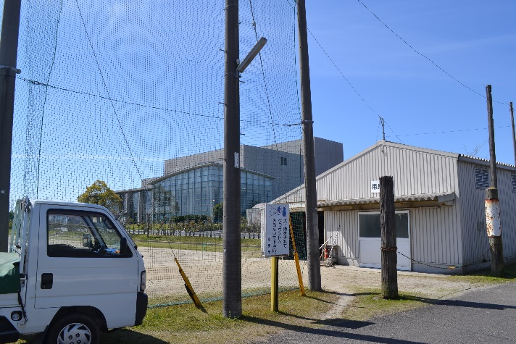

サンプル

※ 防犯灯のみの写真ではなく、全体的な背景（建物や不動の構造物等）を含めて撮影をお願いします。
※ 工事前と工事後の写真は、同じ方向から同じ背景となるように撮影してください。

